Informe de Actividades Abril 2025
Fecha | Actividad
Martes  1 | 12:00 p.m. Se llevó a cabo una reunión con el asociado AMATUR Hospital Joya.
9:00 a.m. Se asistió al Taller de Actualización del Plan Maestro de Turismo Sustentable 2050 del destino Cancún, en la Biblioteca Pública de la Universidad del Caribe.

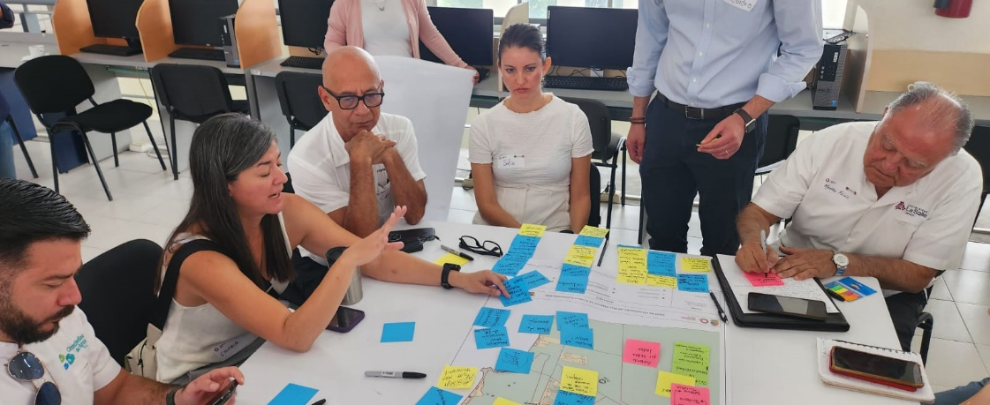

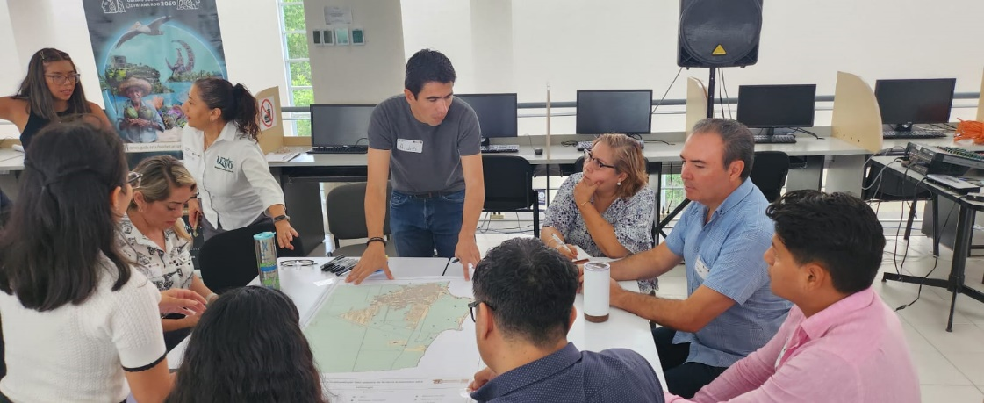

Jueves  10 | 8:00 a.m. Se asistió a la Asamblea Extraordinaria del Consejo Coordinador Empresarial (CCE), para la Integración de AMATUR al CCE.

Informe de Actividades Abril 2025
Fecha | Actividad
Martes  15 | 5:30 p.m. Se participó como invitado especial 1ra Sesión Ordinaria 2025 del Consejo Consultivo de Turismo de Quintana Roo, en la sala de Juntas de la Asociación de Hoteles de Cancún, Puerto Morelos e Isla Mujeres.  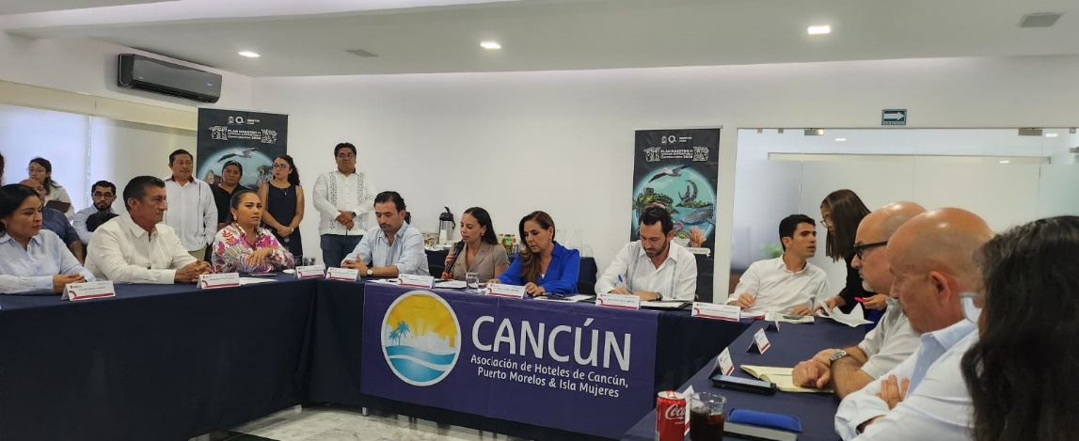
Viernes  25 | 8:00 a.m. Se participó en la Reunión de trabajo del Consejo Coordinador Empresarial (CCE), en las instalaciones del Hotel Fiesta Inn Cancún, Las Américas.
Lunes  28 | 2:30 Se llevó una comida con Directivos de Grupo Aeroportuario, Ferroviario, de Servicios Auxiliares y Conexos Olmeca-Maya-Mexica (GAFSACOM) y el Consejo Directivo AMATUR.

Informe de Actividades Abril 2025
Fecha | Actividad
30 | 1:00 p.m. Se llevó a cabo una importante reunión entre Funcionarios de la agencia TUI, socio AMATUR, y los Cuerpos Consulares del Estado de Quintana Roo, para fortalecer la colaboración en temas de seguridad turística, salud y protección para viajeros.  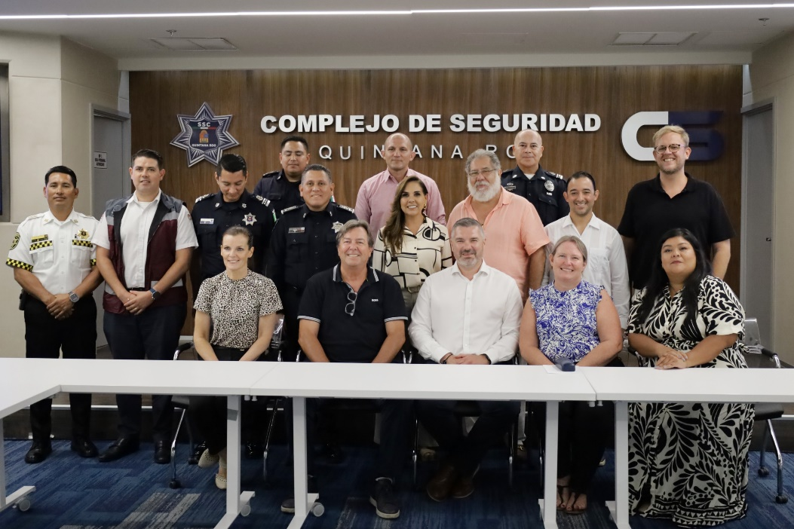  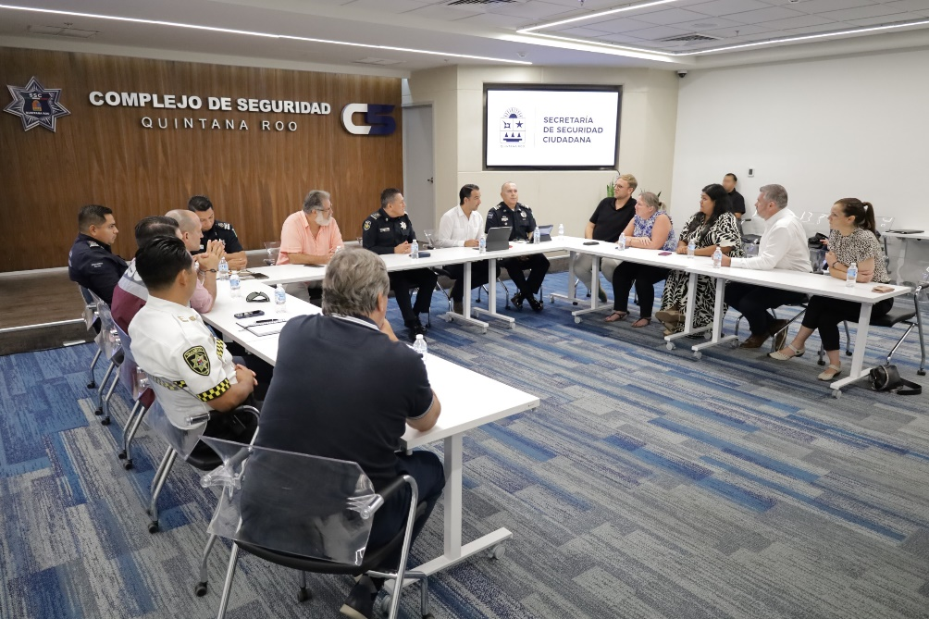

Informe de Actividades Abril 2025
Fecha | Actividad
30 | 1:00 p.m. Se llevó a cabo una importante reunión entre Funcionarios de la agencia TUI, socio AMATUR, y los Cuerpos Consulares del Estado de Quintana Roo, para fortalecer la colaboración en temas de seguridad turística, salud y protección para viajeros.  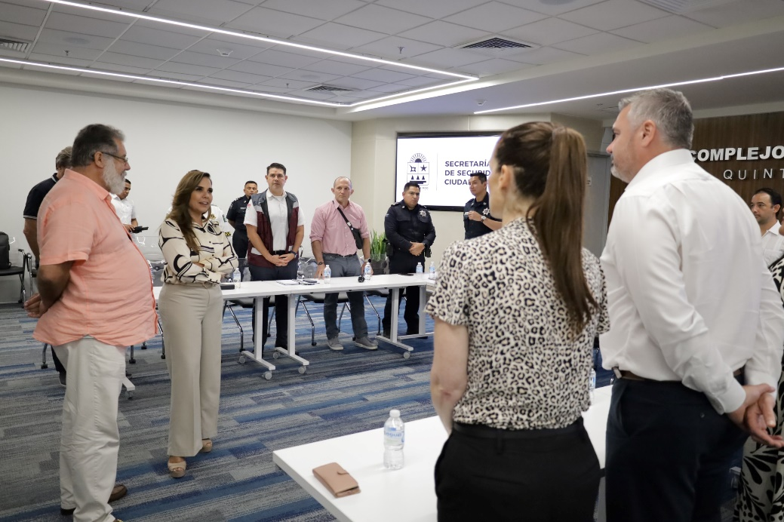  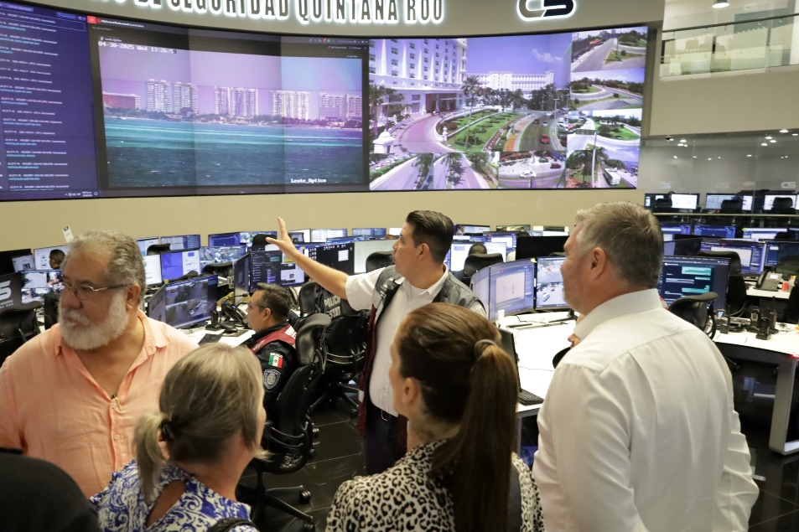

Informe de Actividades Abril 2025
Fecha | Actividad
30 | 1:00 p.m. Se llevó a cabo una importante reunión entre Funcionarios de la agencia TUI, socio AMATUR, y los Cuerpos Consulares del Estado de Quintana Roo, para fortalecer la colaboración en temas de seguridad turística, salud y protección para viajeros.  